"Мал шаруашылығы саласындағы мемлекеттік көрсетілетін қызметтер регламенттерін бекіту туралы" Солтүстік Қазақстан облысы әкімдігінің 2016 жылғы 25 мамырдағы № 172 қаулысына өзгеріс енгізу туралы
Күшін жойған
Солтүстік Қазақстан облысы әкімдігінің 2017 жылғы 8 желтоқсандағы № 488 қаулысы. Солтүстік Қазақстан облысының Әділет департаментінде 2017 жылғы 25 желтоқсанда № 4446 болып тіркелді. Күші жойылды - Солтүстік Қазақстан облысы әкімдігінің 2019 жылғы 8 сәуірдегі № 83 қаулысымен
Ескерту. Күші жойылды - Солтүстік Қазақстан облысы әкімдігінің 08.04.2019 № 83 (алғашқы ресми жарияланғаннан кейін күнтізбелік он күн өткен соң қолданысқа енгізіледі) қаулысымен.
"Құқықтық актілер туралы" Қазақстан Республикасының 2016 жылғы 6 сәуірдегі Заңының 26-бабына сәйкес Солтүстік Қазақстан облысының әкімдігі ҚАУЛЫ ЕТЕДІ:
1. "Мал шаруашылығы саласындағы мемлекеттік көрсетілетін қызметтер регламенттерін бекіту туралы" Солтүстік Қазақстан облысы әкімдігінің 2016 жылғы 25 мамырдағы № 172 қаулысына (2016 жылғы 04 шілдеде "Әділет" Қазақстан Республикасы нормативтік құқықтық актілерінің ақпараттық-құқықтық жүйесінде жарияланды, Нормативтік құқықтық актілерін мемлекеттік тіркеу тізілімінде № 3792 болып тіркелді) келесі өзгеріс енгізілсін:
көрсетілген қаулымен бекітілген "Асыл тұқымды мал шаруашылығын дамытуды, мал шаруашылығы өнімінің өнімділігін және сапасын арттыруды субсидиялау" мемлекеттік көрсетілетін қызмет регламенті осы қаулыға қосымшаға сәйкес жаңа редакцияда жазылсын.
2. "Солтүстік Қазақстан облысы әкімдігінің ауыл шаруашылығы басқармасы" коммуналдық мемлекеттік мекемесі мыналарды Қазақстан Республикасының заңнамасымен белгіленген тәртіпте қамтамасыз етсін:
1) осы қаулыны "Қазақстан Республикасы Әділет министрлігінің Солтүстік Қазақстан облысының Әділет департаменті" республикалық мемлекеттік мекемесінде мемлекеттік тіркеуді;
2) осы әкімдіктің қаулысы мемлекеттік тіркелген күннен бастап күнтізбелік он күн ішінде оның мемлекеттік және орыс тіліндегі қағаз және электрондық түрдегі көшірмесін "Республикалық құқықтық ақпараттық орталық" шаруашылық жүргізу құқығындағы республикалық мемлекеттік кәсіпорнының филиалы – Солтүстік Қазақстан облыстық аймақтық құқықтық орталығына ресми жариялау және Қазақстан Республикасы нормативтік құқықтық актілерінің эталондық бақылау банкіне қосу үшін жолдаулы;
3) осы қаулыны оны ресми жариялағаннан кейін Солтүстік Қазақстан облысы әкімдігінің Интернет-ресурсында орналастыруды;
3. Осы қаулының орындалуын бақылау Солтүстік Қазақстан облысы әкімінің жетекшілік ететін мәселелері бойынша орынбасарына жүктелсін.
4. Осы қаулы алғашқы ресми жарияланған күнінен кейін күнтізбелік он күн өткен соң қолданысқа енгізіледі.
Солтүстік Қазақстан облысының әкімі | Қ.Ақсақалов
Солтүстік Қазақстан облысы әкімдігінің 2017 жылғы 8 желтоқсандағы № 488 қаулысына қосымша
Солтүстік Қазақстан облысы әкімдігінің 2016 жылғы 25 мамырдағы № 172 қаулысымен бекітілген
"Асыл тұқымды мал шаруашылығын дамытуды, мал шаруашылығы өнімінің өнімділігін және сапасын арттыруды субсидиялау" мемлекеттік көрсетілетін қызмет регламенті
1. Жалпы ережелер
1. "Асыл тұқымды мал шаруашылығын дамытуды, мал шаруашылығы өнімінің өнімділігін және сапасын арттыруды субсидиялау" мемлекеттік көрсетілетін қызмет регламенті (бұдан әрі - Регламент) "Мал шаруашылығы саласындағы мемлекеттік көрсетілетін қызметтер стандарттарын бекіту туралы" Қазақстан Республикасы Ауыл шаруашылығы министрінің 2015 жылғы 28 сәуірдегі № 3-2/378 бұйрығымен (Нормативтік құқықтық актілерді мемлекеттік тіркеу тізілімінде № 11284 болып тіркелді) бекітілген "Асыл тұқымды мал шаруашылығын дамытуды, мал шаруашылығы өнімінің өнімділігін және сапасын арттыруды субсидиялау" мемлекеттік көрсетілетін қызмет стандартының (бұдан әрі – Стандарт) негізінде әзірленді.
2. Мемлекеттік көрсетілетін қызметті осы Регламенттің 1-қосымшасына сәйкес Солтүстік Қазақстан облысының жергілікті атқарушы органы (бұдан әрі – көрсетілетін қызметті беруші) көрсетеді.
3. Мемлекеттік қызметті көрсету нысаны: электрондық (ішінара автоматтандырылған) немесе қағаз түрінде.
4. Мемлекеттік көрсетілетін қызметті көрсетудің нәтижесін ұсыну нысаны: электрондық және (немесе) қағаз түрінде.
5. Өтінішті қабылдау және мемлекеттік көрсетілетін қызметтің нәтижесін беру:
1) "Азаматтарға арналған үкімет" мемлекеттік корпорациясы" коммерциялық емес акционерлік қоғамы (бұдан әрі – Мемлекеттік корпорация);
2) Солтүстік Қазақстан облысы Петропавл қаласының, аудандардың жергілікті атқарушы органдардың кеңселері (бұдан әрі – кеңселер);
3) "электрондық үкіметтің" www.egov.kz веб-порталы (бұдан әрі – портал) арқылы жүзеге асырылады.
6. Мемлекеттік қызметті көрсету нәтижесі – Регламентке 2-қосымшаға сәйкес нысан бойынша субсидиялар алуға арналған өтінімді қарастыру нәтижелері туралы хабарлама не көрсетілетін қызметті берушінің Регламенттің 11-тармағында көзделген негіздер бойынша бас тарту туралы дәлелді жауабы.
Мемлекеттік көрсетілетін қызмет жеке және заңды тұлғаларға (бұдан әрі – көрсетілетін қызметті алушы) тегін көрсетіледі.
2. Мемлекеттік қызметті көрсету процесінде көрсетілетін қызметті берушінің құрылымдық бөлімшелерінің (қызметшілерінің) іс-қимылдары тәртібін сипаттау
7. Мемлекеттік қызметті көрсету бойынша рәсімді (іс-қимылды) бастауға негіздеме көрсетілетін қызметті алушы (не сенімхат бойынша оның өкілі) жүгінген кезде мемлекеттік қызметті көрсету үшін қажетті құжаттар тізбесін ұсыну болып табылады:
1) көрсетілетін қызметті берушіге – Стандартқа 3-қосымшаға сәйкес нысан бойынша субсидиялар алуға өтінім;
2) Мемлекеттік корпорацияға – Стандартқа 3-қосымшаға сәйкес нысан бойынша субсидиялар алуға өтінім; жеке куәлік (жеке басын сәйкестендіру үшін);
3) порталға – көрсетілетін қызметті алушының электрондық цифрлық қолтаңбасымен (бұдан әрі – ЭЦҚ) куәландырылған электрондық құжат нысанындағы сұраным;
Кеңсеге, Мемлекеттік корпорацияға жүгінген кезде, сондай-ақ порталға жүгінген кезде мемлекеттік қызметті көрсету мерзімдері:
1) тиісті айда квота мен қаражат болған жағдайда, асыл тұқымды мал шаруашылығын дамытуға құжаттар тапсырған сәттен бастап – 17 (он жеті) жұмыс күні, мал шаруашылығының өнімділігін және өнім сапасын арттыру бойынша – 16 (он алты) жұмыс күні;
Мемлекеттік корпорацияға жүгінген кезде құжаттарды қабылдау күні мемлекеттік қызметті көрсету мерзіміне кірмейді;
2) көрсетілетін қызметті алушының кеңсеге құжаттар тапсыру үшін күтудің рұқсат етілген ең ұзақ уақыты – 30 (отыз) минут, Мемлекеттік корпорацияда – 15 (он бес) минут;
3) кеңседе көрсетілетін қызметті алушыға қызмет көрсетудің рұқсат етілген ең ұзақ уақыты – 30 (отыз) минут, Мемлекеттік корпорацияда – 15 (он бес) минут.
Жұмыс кестесі:
1) кеңседе – 2015 жылғы 23 қарашадағы Қазақстан Республикасы Еңбек кодексінің (бұдан әрі – Кодекс) 84-бабына және "Қазақстан Республикасындағы мерекелер туралы" 2001 жылғы 13 желтоқсандағы Қазақстан Республикасы Заңының (бұдан әрі – Заң) 5-бабына сәйкес демалыс және мереке күндерінен басқа, дүйсенбі-жұма (қоса алғанда) аралығында сағат 13.00-ден 14.30-ға дейінгі түскі үзіліспен сағат 9.00-ден 18.30-ға дейін.
Өтінім қабылдау және мемлекеттік қызметті көрсету нәтижесін беру сағат 13.00-ден 14.30-ға дейінгі түскі үзіліспен сағат 9.00-ден 17.30-ға дейін жүзеге асырылады.
Мемлекеттік қызмет алдын ала жазылусыз және жеделдетіп қызмет көрсетусіз кезек тәртібімен көрсетiледi;
2) Мемлекеттік корпорацияда – Кодекстің 84-бабына және Заңның 5-бабына сәйкес демалыс және мереке күндерінен басқа, дүйсенбі-сенбі аралығында белгіленген жұмыс кестесіне сәйкес түскі үзіліссіз сағат 09.00-ден 20.00-ге дейін.
Қабылдау көрсетілетін қызметті алушының мүлкі объектісінің тіркелген орны бойынша "электрондық" кезек тәртібімен, жеделдетіп қызмет көрсетусіз көрсетіледі. Электрондық кезекті портал арқылы брондауға болады;
3) порталда – жөндеу жұмыстарын жүргізуге байланысты техникалық үзілістерді қоспағанда тәулік бойы (көрсетілетін қызметті алушы Кодекстің 84-бабына және Заңның 5-бабына сәйкес жұмыс уақыты аяқталғаннан кейін, демалыс және мереке күндері жүгінген кезде мемлекеттік қызметті көрсетуге өтінішті қабылдау және нәтижені беру келесі жұмыс күнінде жүзеге асырылады).
Субсидиялауға жататын бағыттар:
1) асыл тұқымды мал шаруашылығын дамытуға:
ірі қара малдың, қойлардың, ешкілердің, маралдардың (бұғылардың) аналық басымен, сондай-ақ балараның ұяларымен селекциялық және асыл тұқымдық жұмыстар жүргізуге жұмсалған шығындарды арзандату;
отандық және шетелдік шаруашылықтардан асыл тұқымды ірі қара мал, қой, ешкі, жылқы, шошқа, түйе, марал (бұғы) төлін сатып алуға жұмсалған шығындарды арзандату;
отандық және шетелдік шаруашылықтардан ет және жұмыртқа бағытындағы құстардың ата-енелік/ата-тектік нысандағы асыл тұқымды тәуліктік балапанын сатып алуға жұмсалған шығындарды арзандату;
жеке және заңды тұлғалардың табынның өсімін молайтуға пайдаланылатын етті, сүтті және сүтті-етті тұқымдардың асыл тұқымды тұқымдық бұқаларын күтіп-бағуға жұмсалған шығындарын арзандату;
асыл тұқымдық және дистрибьютерлік орталықтардың жеке қосалқы шаруашылықтарда және ауыл шаруашылығы кооперативтерінде, сондай-ақ, қойдың қаракөл тұқымдарын өсірумен айналысатын шаруа (фермер) қожалықтарында ірі қара малдың және қойдың аналық басын қолдан ұрықтандыру бойынша қызметтер көрсетуге жұмсалған шығындарын 100 %-ға дейін өтеу;
асыл тұқымдық және дистрибьютерлік орталықтардың ауыл шаруашылығы жануарларының аналық басын сақтау және қолдан ұрықтандыруды ұйымдастыру үшін пайдаланылатын арнайы техника мен технологиялық жабдық сатып алуға жұмсалған шығындарын 50 %-ға дейін өтеу;
2) мал шаруашылығының өнiмдiлiгi мен өнiм сапасын арттыруға:
бұқашықтарды бордақылау, қозы етін, шошқа етiн, жылқы етiн, түйе етін, құс етiн (бройлер тауығының етін, күрке тауықтың етін, суда жүзетін құс етін), тағамдық жұмыртқа (тауық және бөдене жұмыртқасы), сүт (сиыр, бие, түйе, ешкі сүті), биязы жүн және жартылай биязы жүн өндіру құнын арзандату;
құрамажем зауыттары өндірген және ауыл шаруашылығы кооперативтеріне өткізілген құрамажем құнын арзандату;
ауыл шаруашылығы жануарлары азығына жұмсалған шығындар құнын арзандату;
ірі қара малды союмен және етін бастапқы қайта өңдеумен айналысатын ет комбинаттарының сиыр етінің құнын арзандату.
8. Мемлекеттік қызметті көрсету процесінің құрамына кіретін әрбір рәсімнің (іс-қимылдың) мазмұны, оның орындалу ұзақтығы:
1) көрсетілетін қызметті берушінің кеңсесі құжаттарды қабылдауды және оларды тіркеуді жүзеге асырады – 15 (он бес) минут;
2) көрсетілетін қызметті берушінің басшысы құжаттармен танысады, жауапты орындаушыны айқындайды – 1 (бір) жұмыс күні;
3) көрсетілетін қызметті берушінің жауапты орындаушысы Қазақстан Республикасы заңнамасының талаптарына сәйкестігіне ұсынылған құжаттардың толықтығын тексереді – 1 (бір) жұмыс күні;
4) құрамында бөлім маманы бар жұмыс тобы тиісті аудан, облыстық маңызы бар қала ауыл шаруашылығы бөлімінің (бұдан әрі – Бөлім) маманы мен ветеринар дәрігері асыл тұқымды жануарларды сатып алу, тұқымдық түрленумен қамтылған асыл тұқымды ірі қара мал мен қойдың аналық басымен селекциялық және асыл тұқымдық жұмыс жүргізу, өсімді молайту үшін пайдаланылатын етті, сүтті, сүтті-етті тұқымдардың асыл тұқымды тұқымдық бұқаларын күтіп-бағу секілді субсидиялау бағыттары бойынша өтінім келіп түскен сәттен бастап жеті жұмыс күні ішінде Асыл тұқымды мал шаруашылығын дамытуды, мал шаруашылығы өнімінің өнімділігін және сапасын арттыруды субсидиялау қағидаларына (бұдан әрі – Қағидалар) 2-қосымшаға сәйкес өлшемшарттар мен талаптарға сәйкестігін салыстырып тексеру үшін шаруашылыққа барады;
5) кеңсенің жауапты орындаушысы Қағидаларға 6-қосымшаға сәйкес 2-нысан бойынша салыстырып тексеру актісін шығу нәтижелері бойынша жасайды және көрсетілетін қызметті берушінің жауапты орындаушысына тапсырады – 2 (екі) жұмыс күні;
6) көрсетілетін қызметті берушінің жауапты орындаушысы Қағидаларға 2-қосымшаға сәйкес тауар өндірушінің өлшемшарттар мен талаптарға сәйкестігін салыстырып тексеру үшін Қағидаларға 2-қосымшаға сәйкес кеңсенің жауапты орындаушысы салыстырып тексеру актісінің электрондық көшірмесін бекіте отырып, Бөлімнің кеңсесіне ақпараттық-талдамалық жүйе (бұдан әрі – АТЖ) арқылы өтінімді жолдайды – 5 (бес) минут. Қағидаларға 2-қосымшаға сәйкес өлшемшарттар мен талаптарға сәйкес келмеген жағдайда, Бөлім барлық сәйкессіздіктердің дәлелді негіздерін қоса, тауар өндірушіге ИАЖ арқылы өтінімді қайтарады – 5 (бес) минут;
7) көрсетілетін қызметті берушінің жауапты орындаушысы облыс бойынша жиынтық актіні қалыптастырып, қол қою үшін көрсетілетін қызметті берушінің басшысына жібереді – 4 (төрт) жұмыс күні;
8) көрсетілетін қызметті берушінің басшысы облыс бойынша жиынтық актіге қол қойып, көрсетілетін қызметті берушіде қалады – 5 (бес) минут.
Көрсетілетін қызметті беруші АТЖ арқылы өтінімді қарау нәтижелері туралы көрсетілетін қызметті алушыны хабардар етеді.
Мемлекеттік қызмет көрсету процесінде рәсімдердің (іс-қимылдардың) ретін, көрсетілетін қызметті берушінің құрылымдық бөлімшелерінің (қызметкерлерінің) өзара іс-қимылдарының толық сипаттамасы осы Регламентке 3-қосымшаға сәйкес мемлекеттік қызмет көрсетудің бизнес-процестерінің анықтамалығында көрсетіледі.
Мемлекеттік қызметті көрсету бойынша рәсім (іс-қимыл) нәтижесі, келесі рәсімді (іс-қимылды) орындау үшін негіз болып табылады:
1) өтінішті тіркеу;
2) кеңсе басшысының қарары;
3) Қазақстан Республикасы заңнамасының талаптарына сәйкестігі не сәйкессіздігін белгілеу;
4) Қағидаларға 2-қосымшаға сәйкес шаруашылықтың өлшемшарттар мен талаптарға сәйкестігін не сәйкессіздігін белгілеу;
5) Қағидаларға 6-қосымшаға сәйкес 2-нысан бойынша салыстырып тексеру актісі;
6) АТЖ арылы өтінімді жіберу;
7) облыс бойынша жиынтық акт;
8) облыс бойынша жиынтық актіге қол қою.
Портал арқылы жүгінген жағдайда, көрсетілетін қызметті алушыға "жеке кабинетіне" көрсетілетін қызметті берушінің уәкілетті адамының ЭЦҚ қойылған электрондық құжат нысанындағы хабарлама жолданады.
Көрсетілген қызметті алушының жеке басын куәландыратын құжат туралы, заңды тұлғаны тіркеу туралы, дара кәсіпкерді тіркеу туралы не дара кәсіпкер ретінде қызметтің басталуы туралы мәліметтерді Мемлекеттік корпорацияның және кеңсенің жұмыскері тиісті мемлекеттік ақпараттық жүйелерден "электрондық үкімет" шлюзі арқылы алады.
Көрсетілетін қызметті алушылардан ақпараттық жүйелерден алынуы мүмкін құжаттарды талап етуге жол берілмейді.
Кеңсе және Мемлекеттік корпорацияның жұмыскері, егер, Қазақстан Республикасының заңнамасында өзгеше көзделмесе, мемлекеттік қызметті көрсету кезінде ақпараттық жүйелердегі заңмен қорғалатын құпияны құрайтын мәліметтерді пайдалануға көрсетілетін қызметті алушының келісімін алады.
Көрсетілетін қызметті алушы барлық қажетті құжаттарды тапсырған кезде өтінішінің қабылдағанын мыналар растайды:
1) кеңсеге – оның қағаз жеткізгіштегі өтінішінің көшірмесінде құжаттар топтамасын қабылдау күні, уақыты, құжаттарды қабылдаған жауапты адамның тегі, аты, әкесінің аты көрсетіле отырып, көрсетілетін қызметті берушінің кеңсесінде тіркелгені туралы белгі қойылуы болып табылады;
2) Мемлекеттік корпорацияға - көрсетілетін қызметті алушыға тиісті құжаттардың қабылданғаны туралы қолхат беріледі;
3) порталға - көрсетілетін қызметті алушының "жеке кабинетінде" мемлекеттік қызметті көрсетуге арналған сұранымның қабылданғаны туралы мәртебе көрініс табады.
Мемлекеттік корпорацияда көрсетілетін қызметті алушыға дайын құжаттарды беруді оның жұмыскері жеке басты куәландыратын құжат көрсетілген кезде (не оның өкіліне нотариалды сенімхаты бойынша, заңды тұлға өкіліне өкілеттігін растайтын құжат бойынша) қолхат негізінде жүзеге асырады.
Мемлекеттік корпорация нәтижені бір ай бойы сақтауды қамтамасыз етеді, одан кейін оны одан әрі сақтау үшін көрсетілетін қызметті берушіге береді. Көрсетілетін қызметті алушы бір ай өткеннен кейін жүгінген жағдайда, Мемлекеттік корпорацияның сұратуы бойынша көрсетілетін қызметті беруші бір жұмыс күні ішінде дайын құжатты көрсетілетін қызметті алушыға беру үшін Мемлекеттік корпорацияға жолдайды.
Портал арқылы жүгінген жағдайда, көрсетілетін қызметті алушыға "жеке кабинетіне" мемлекеттік көрсетілетін қызметке арналған сұранымның қабылданғаны туралы мәртебе, сондай-ақ, мемлекеттік қызметті көрсету нәтижесін алу күні мен уақыты көрсетілетін (егер, қағаз жеткізгіште беру жүзеге асырылатын болса, алатын орынды көрсету қажет) хабарлама жіберіледі.
9. Мемлекеттік қызметті көрсету процесіне қатысатын көрсетілетін қызметті берушінің құрылымдық бөлімшелерінің (қызметшілерінің) тізбесі:
1) кеңсе қызметкері;
2) кеңсенің жауапты орындаушысы;
3) кеңсе басшысы;
4) көрсетілетін қызметті берушінің жауапты орындаушысы;
5) көрсетілетін қызметті берушінің басшысы.
10. Көрсетілетін қызметті алушы Регламенттің 7-тармағында көзделген тізбеге сәйкес құжаттар топтамасын толық ұсынбаған жағдайда Мемлекеттік корпорацияның қызметкері өтінішті қабылдаудан бас тартады және Стандартқа 3-қосымшаға сәйкес құжаттарды қабылдаудан бас тарту туралы қолхат береді.
11. Мемлекеттік қызметті көрсетуде бас тарту үшін негізі көрсетілетін қызметті алушының Қазақстан Республикасы Премьер-Министрінің орынбасары – Қазақстан Республикасы Ауыл шаруашылығы министрінің 2017 жылғы 27 қаңтардағы № 30 бұйрығымен (Нормативтік құқықтық актілерді мемлекеттік тіркеу тізілімінде № 14813 болып тіркелді) бекітілген Асыл тұқымды мал шаруашылығын дамытуды, мал шаруашылығы өнімінің өнімділігін және сапасын арттыруды субсидиялау қағидаларының 6-тармағы 1) тармақшасымен белгіленген талаптарға сәйкессіздігі болып табылады.
3. Мемлекеттік қызметтер көрсету мәселелері бойынша көрсетілетін қызметті берушілердің және (немесе) олардың лауазымды адамдарының, Мемлекеттік корпорацияның және (немесе) олардың қызметкерлерінің шешімдеріне, әрекеттеріне (әрекетсіздігіне) шағымдану тәртібі
12. Мемлекеттік корпорацияға жүгінген кезде мемлекеттік қызметті көрсету бойынша іс-қимылды бастау үшін негізі мемлекеттік көрсетілетін қызмет Регламентінің 7-тармағына сәйкес көрсетілетін қызметті алушыдан құжаттар пакетін Мемлекеттік корпорацияның қызметкерімен қабылдау болып табылады.
13. Мемлекеттік қызметті көрсету процесінің құрамына кіретін әрбір рәсімнің (іс-қимылдың) мазмұны, оның орындалу ұзақтығы:
1) Мемлекеттік корпорацияның қызметкері өтінішті толтыру дұрыстығын тексереді және мемлекеттік көрсетілетін қызмет Регламентінің 7-тармағына сәйкестігіне көрсетілетін қызметті алушымен ұсынылаты құжаттар пакетінің толықтығын тексереді – 5 (бес) минут;
Көрсетілетін қызметті алушы мемлекеттік көрсетілетін қызмет Регламентінің 7-тармағына көзделген тізбеге сәйкес құжаттар топтамасын толық ұсынбаған жағдайда Мемлекеттік корпорацияның қызметкері өтінішті қабылдаудан бас тартады және Стандартқа 3-қосымшаға сәйкес құжаттарды қабылдаудан бас тарту туралы қолхат береді.
Құжаттар пакетін толық ұсынбаған кезде Мемлекеттік корпорацияның қызметкері оларды "Халыққа қызмет көрсету орталықтары үшін интеграцияланған ақпараттық жүйесі" (бұдан әрі – ХҚКО ИАЖ) ақпараттық жүйесінде тіркейді және тиісті құжаттарды қабылдау туралы қолхатты көрсетілетін қызметті алушыға береді.
2) Мемлекеттік корпорацияның қызметкері құжаттар пакетін дайындап, оны кеңсеге жібереді – 1 (бір) жұмыс күні;
3) көрсетілетін қызметті беруші мемлекеттік қызметті көрсету процесінде көрсетілетін қызметті берушінің құрылымдық бөлімшелерінің (қызметшілерінің) іс-қимылдары тәртібін сипаттауға сәйкес рәсімдерді (іс-қимылдарды) жүзеге асырады, Мемлекеттік корпорацияға мемлекеттік қызмет көрсету нәтижесін жібереді не өтінішті одан әрі қарауда бас тарту туралы жазбаша дәлелді жауап жібереді – 14 (он төрт) жұмыс күні;
4) Мемлекеттік корпорацияның қызметкері тиісті құжаттарды қабылдау туралы қолхатта көрсетілген мерзімде көрсетілетін қызметті алушыға мемлекеттік қызмет көрсету нәтижесін береді – 15 (он бес) минут.
Көрсетілетін қызметті алушы көрсетілген мерзімде қызмет нәтижесі үшін жүгінбеген жағдайда, Мемлекеттік корпорация 1 (бір) ай ішінде оны сақтауды қамтамасыз етеді, содан кейін оны көрсетілетін қызметті берушіге тапсырады.
Мемлекеттік қызмет көрсету процесінде рәсімдердің (іс-қимылдардың) ретін, көрсетілетін қызметті берушінің құрылымдық бөлімшелерінің (қызметкерлерінің) өзара іс-қимылдарының толық сипаттамасы осы Регламентке 3-қосымшаға сәйкес мемлекеттік қызмет көрсетудің бизнес-процестерінің анықтамалығында көрсетіледі.
4. Портал арқылы мемлекеттік қызметті көрсеткен кезде көрсетілетін қызметті берушінің және көрсетілетін қызметті алушының іс-қимылдар тәртібі
14. Жүгіну тәртібін сипаттау және портал арқылы мемлекеттік қызметті көрсеткен кезде көрсетілетін қызметті берушінің және көрсетілетін қызметті алушының рәсімдер (іс-қимылдар) реттілігі:
1) көрсетілетін қызметті алушы порталда ЭЦҚ арқылы тіркелуді (авторландыруды) жүзеге асырады;
2) көрсетілетін қызметті алушының деректері расталғаны туралы хабарлама қалыптастырылады не көрсетілетін қызметті алушының деректеріндегі бұзушылықтарға байланысты авторландырудан бас тарту туралы хабарлама қалыптастырылады немесе көрсетілетін қызметті алушының ЭЦҚ түпнұсқалығы расталмауына байланысты бас тарту туралы хабарлама қалыптастырылады;
3) көрсетілетін қызметті алушының электрондық мемлекеттік көрсетілетін қызметті таңдауы, электрондық сұрау салу жолдарын толтыруы және Регламенттің 7-тармағына сәйкес көрсетілген құжаттарды тіркеуі;
4) электрондық мемлекеттік қызметті көрсету үшін электрондық сұрау салуды көрсетілетін қызметті алушының ЭЦҚ-сы арқылы куәландыру;
5) көрсетілетін қызметті алушының электрондық сұрау салуын өңдеу (тексеру, тіркеу);
6) көрсетілетін қызметті алушының "жеке кабинетіндегі" мемлекеттік қызметті алу тарихынан электрондық сұрау салу мәртебесі және мемлекеттік қызметті көрсету мерзімі туралы хабарламаны көрсетілетін қызметті алушының алуы;
7) көрсетілетін қызметті беруші мемлекеттік қызметті көрсету процесінде көрсетілетін қызметті берушінің құрылымдық бөлімшелерінің (қызметшілерінің) өзара іс-қимылы тәртібін сипаттауға сәйкес рәсімдерді (іс-қимылдарды) жүзеге асырады және мемлекеттік қызметті көрсету нәтижесін порталға жібереді;
8) көрсетілетін қызметті беруші басшысының ЭЦҚ-сы қойылған электрондық құжат түріндегі мемлекеттік қызметті көрсету нәтижесін өңдеу және көрсетілетін қызметті алушының "жеке кабинетіне" жіберу.
Мемлекеттік қызмет көрсетуді портал арқылы көрсеткен кезде көрсетілетін қызметті беруші және көрсетілетін қызметті алушының өтініш беру тәртібін және рәсімдерінің (іс-қимылдарының) реттілігін сипаттау Регламентке 4-қосымшаға сәйкес мемлекеттік қызмет көрсетудің бизнес-процесстерінің анықтамалығында көрсетіледі.
5. Мемлекеттік қызметтер көрсету мәселелері бойынша көрсетілетін қызметті берушілердің және (немесе) олардың лауазымды адамдарының, Мемлекеттік корпорацияның және (немесе) олардың қызметкерлерінің шешімдеріне, әрекеттеріне (әрекетсіздігіне) шағымдану тәртібі
15. Мемлекеттік қызметтер көрсету мәселелері бойынша, көрсетілетін қызметті берушінің және (немесе) оның лауазымды тұлғаларының шешімдеріне, әрекетіне (әрекетсіздігіне) шағымдану: шағым тиісті көрсетілетін қызметті берушінің, кеңсе басшысының атына беріледі.
Шағымда:
1) жеке тұлғаның тегі, аты, әкесінің аты (бар болса), почталық мекенжайы;
2) заңды тұлғаның атауы, пошталық мекенжайы, шығыс нөмірі мен күні көрсетіледі. Өтінішке көрсетілетін қызметті алушы қол қоюы тиіс.
Шағымды қабылдаған адамның тегі мен аты-жөні, берілген шағымға жауап алу мерзімі мен орнын көрсете отырып оны тіркеу (мөртабан, кіріс нөмірі және күні) Мемлекеттік корпорацияға, көрсетілетін қызметті берушіге шағымның қабылданғанын растау болып табылады.
Сондай-ақ көрсетілетін қызметті берушінің, Мемлекеттік корпорацияның қызметкерінің әрекеттеріне (әрекетсіздігіне) шағымдану тәртібі туралы ақпаратты мемлекеттік қызметтер көрсету мәселелері жөніндегі Бірыңғай байланыс орталығының 1414, 8-800-080-7777 телефондары арқылы алуға болады.
Көрсетілетін қызметті алушыға оның шағымының қабылданғаны туралы растау үшін шағымды қабылдаған адам талон береді, онда нөмірі, күні, шағымды қабылдаған адамның тегі, осы шағымға жауапты алу мерзімі және орны, шағымның қаралу барысы туралы ақпарат алуға болатын адамның байланыс деректері көрсетіледі.
Электронды өтінімді портал арқылы жолдаған кезде көрсетілетін қызметті алушыға "жеке кабинеттен" өтініш туралы ақпарат қолжетімді болады, бұл ақпарат көрсетілетін қызметті беруші өтінішті өңдеу барысында (шағымның жеткізілгені, тіркелгені, орындалғаны туралы белгілер, қарау туралы немесе қараудан бас тарту туралы жауап) жаңартылып отырады.
Көрсетілетін қызметті берушінің немесе Мемлекеттік корпорацияның атына келіп түскен көрсетілетін қызметті алушының шағымы тіркелген күнінен бастап бес жұмыс күні ішінде қаралуға жатады. Шағымды қараудың нәтижелері туралы дәлелді жауап көрсетілетін қызметті алушыға почта байланысы арқылы жолданады не көрсетілетін қызметті берушінің немесе Мемлекеттік корпорацияның кеңсесінде қолма-қол беріледі.
Көрсетілген мемлекеттік қызмет нәтижелерімен келіспеген жағдайда, көрсетілетін қызметті алушы мемлекеттік қызметтер көрсетудің сапасын бағалау және бақылау жөніндегі уәкілетті органға шағыммен жүгіне алады.
Мемлекеттік қызметтер көрсетудің сапасын бағалау және бақылау жөніндегі уәкілетті органның атына келіп түскен көрсетілетін қызметті алушының шағымы тіркелген күнінен бастап он бес жұмыс күні ішінде қаралуға жатады.
16. Көрсетілген мемлекеттік қызметтің нәтижелерімен келіспеген жағдайда, көрсетілетін қызметті алушы сотқа жүгінуге құқылы.
"Асыл тұқымды мал шаруашылығын дамытуды, мал шаруашылығы өнімінің өнімділігін және сапасын арттыруды субсидиялау" мемлекеттік көрсетілетін қызмет регламентіне 1-қосымша
Уәкілетті органдардың атауы | Орналасқан жері | Жұмыс режимі
"Солтүстік Қазақстан облысы әкімдігінің ауыл шаруашылығы басқармасы" коммуналдық мемлекеттік мекемесі | Петропавл қаласы, Парк көшесі, 57В | Қазақстан Республикасының еңбек заңнамасына сәйкес демалыс және мереке күндерінен басқа, дүйсенбі – жұма аралығында сағат 9.00-ден 18.30-ға дейін, түскі үзіліс сағат 13.00-ден 14.30-ға дейін
"Асыл тұқымды мал шаруашылығын дамытуды, мал шаруашылығы өнімінің өнімділігін және сапасын арттыруды субсидиялау" мемлекеттік көрсетілетін қызмет регламентіне 2-қосымша
Субсидия алуға өтінімді қарастыру нәтижелері туралы хабарлама
№_____ 20 ___ жылғы "___" _________ Тауар өндіруші _________________________________________ (тегі, аты, әкесінің аты (жеке басын куәландыратын құжатта бар болса) Жүгінудің мақсаты ______________________________________________ (субсидияланатын бағыт) Өтініш берген күні 20 ___ жылғы "_____" _____________________________ Комиссияның шешімі ______________________________________________ _________________________________________________________________ _________________________________________________________________ ___________ облысы ___________ ауданының (қаласының) ауыл шаруашылығы бөлімінің басшысы ________________________________ (тегі, аты, әкесінің аты (ол бар болса) (қолы)
"Асыл тұқымды мал шаруашылығын дамытуды, мал шаруашылығы өнімінің өнімділігін және сапасын арттыруды субсидиялау" мемлекеттік көрсетілетін қызмет регламентіне 3-қосымша
Көрсетілетін қызметті берушінің кеңсесі арқылы "Асыл тұқымды мал шаруашылығын дамытуды, мал шаруашылығы өнімінің өнімділігін және сапасын арттыруды субсидиялау" мемлекеттік қызмет көрсету бизнес-процестерінің анықтамалығы

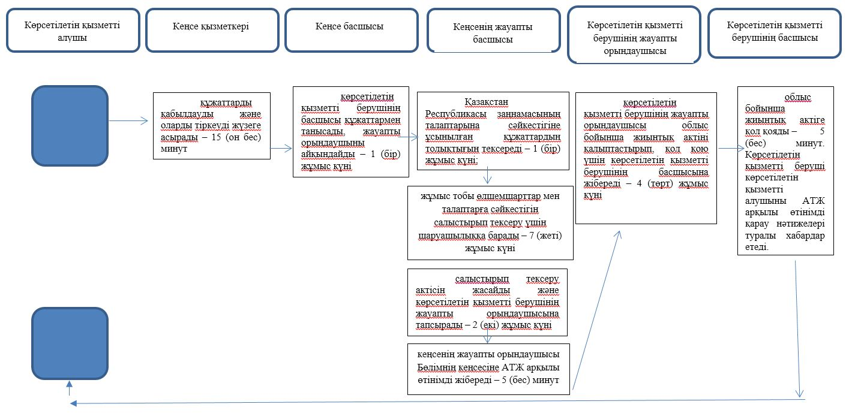

Шартты белгілер:

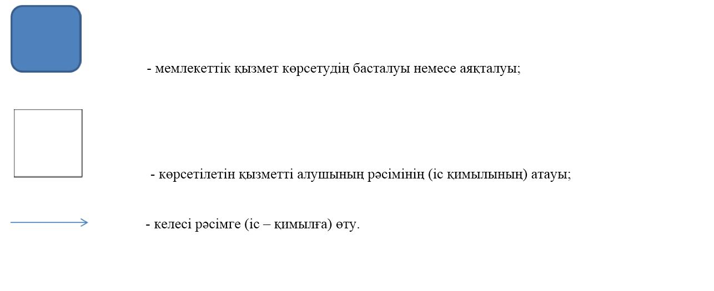

Мемлекеттік корпорация арқылы "Асыл тұқымды мал шаруашылығын дамытуды, мал шаруашылығы өнімінің өнімділігін және сапасын арттыруды субсидиялау" мемлекеттік қызмет көрсету бизнес-процестерінің анықтамалығы

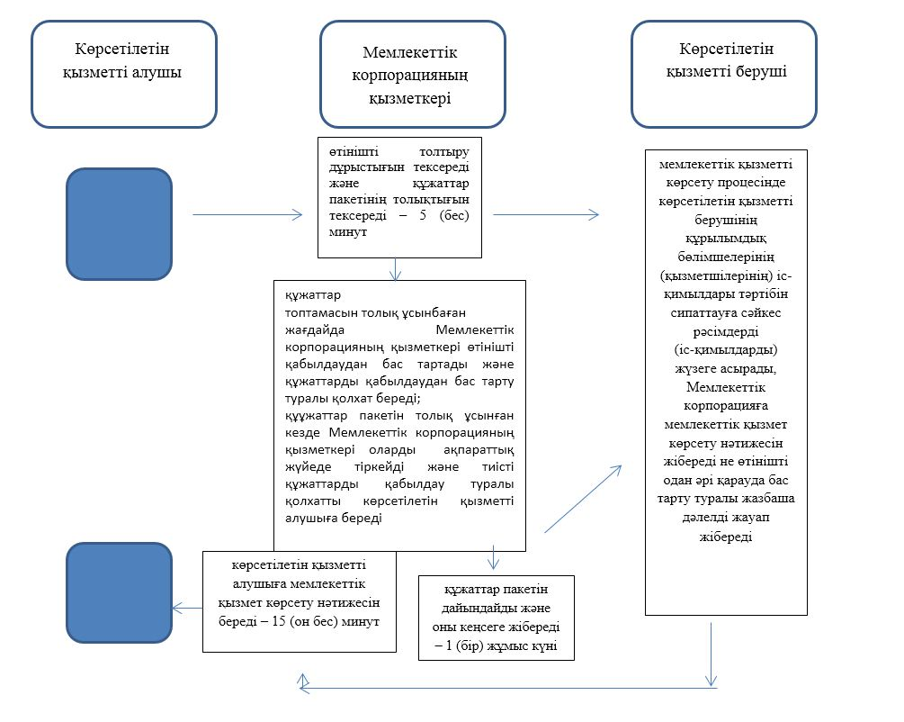

Шартты белгілер:

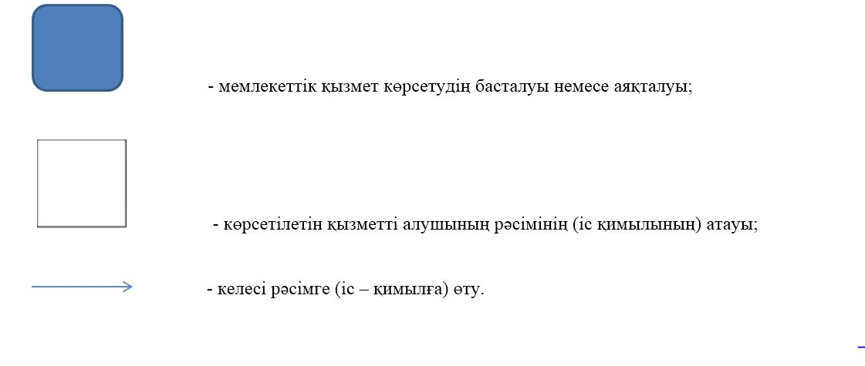

Портал арқылы "Асыл тұқымды мал шаруашылығын дамытуды, мал шаруашылығы өнімінің өнімділігін және сапасын арттыруды субсидиялау" мемлекеттік қызмет көрсету бизнес-процестерінің анықтамалығы

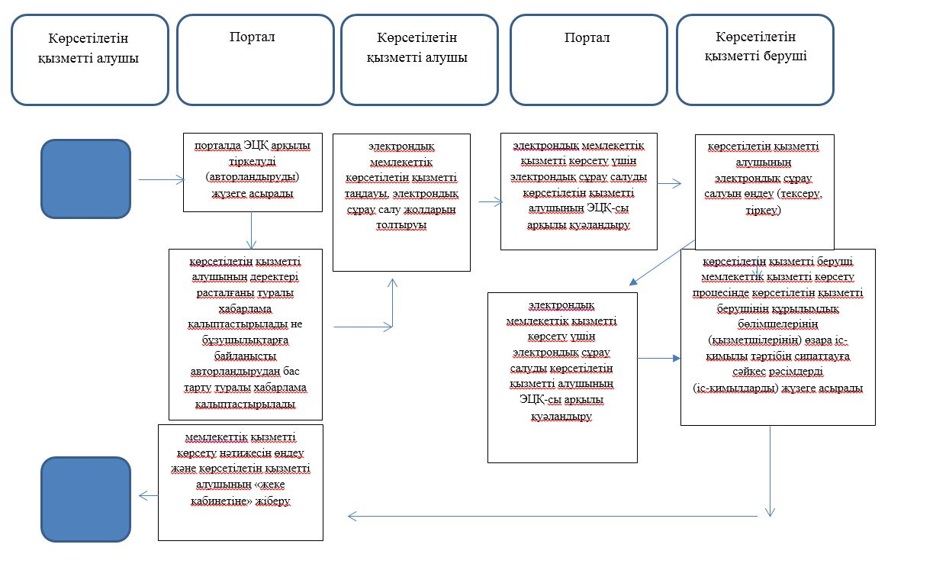

Шартты белгілер:

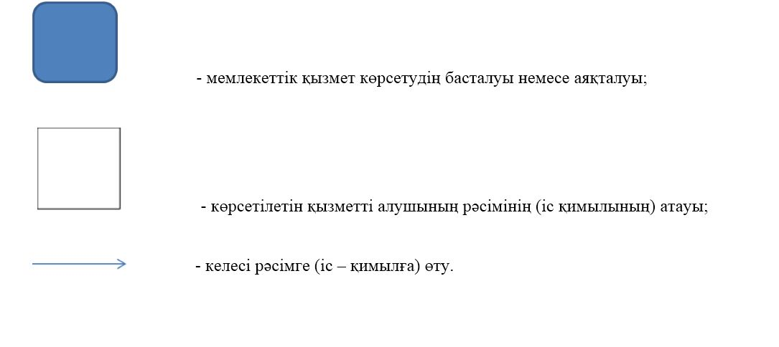

© 2012. Қазақстан Республикасы Әділет министрлігінің «Қазақстан Республикасының Заңнама және құқықтық ақпарат институты» ШЖҚ РМК

